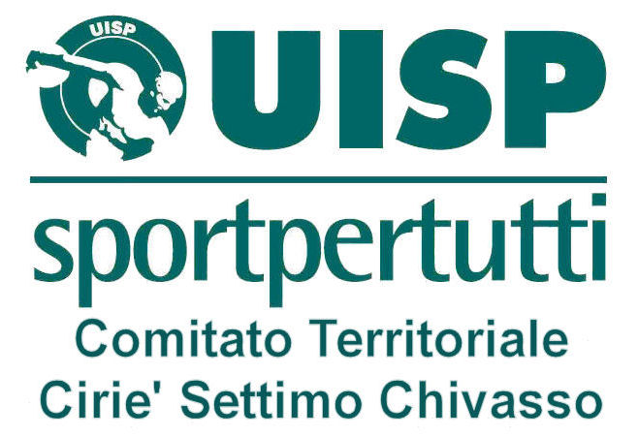


“Il calcio è solo un gioco”
Diamo uno spazio a tutti

CAMPIONATO GIOVANILE
Di calcio a 5

DEDICATO AI BAMBINI/E E RAGAZZI/E NATI/E DAL 1993 al 2003.

CAMPIONATO DI CALCIO A 5

Il comitato territoriale UISP Ciriè Settimo Chivasso, con quest’iniziativa vuol dare un’opportunità a tutti i bambini/e e ragazzi/e che non sono iscritti alle scuole calcio tradizionali e dare uno spazio per poter giocare.
A tutte le società, gruppi, circoli, scuole, ecc…. che ne faranno richiesta il comitato territoriale organizzerà il campionato di calcio a 5 nelle varie categorie.
Sono invitate a partecipare anche tutte le realtà del territorio, scuole, società, oratori, circoli, ecc... ecc… che vogliono condividere l’idea e il progetto “il calcio è solo un gioco” “diamo uno spazio a tutti”.
L’obbiettivo è di poter dare un’occasione di giocare insieme a calcio a 5 e attivare un percorso di benessere psicofisico e d’educazione motoria e che sia strumento d’aggregazione sociale e di confronto sportivo e di diffusione dei valori positivi dello sport.
Le categorie saranno così divise:
93-94 allievi (solo maschi), 1995-96-97 giovanissimi/e. 1998-99-2000 pulcini/e, 2001-02-03 primi calci.

Le bambine e le ragazze possono avere due anni in più dei maschi nelle categorie giovanissime 1993-94-95 e pulcine 1996-97-98-99-2000.
Le squadre possono essere miste.

Si giocherà prevalentemente il sabato pomeriggio, salvo alcune eccezioni da concordare tra società.
Le società che non hanno il campo possono chiedere al comitato UISP la possibilità di usufruire dei campi convenzionati con il comitato per le proprie gare interne(campo gratuito alle società di prima iscrizione).
Le partite saranno autoarbitrate dalla società ospitante, a tal proposito la Lega Calcio UISP Settimo Ciriè offrirà un corso gratuito a dirigenti e istruttori che vorranno diventare arbitri. A fine corso se lo desiderano saranno inseriti nell’organigramma arbitrale della Lega Calcio UISP.

Termine iscrizione 14 febbraio 2009, inizio campionato 7 marzo 2009.
Festa finale tra tutti i partecipanti il 6 giugno 2009.

Per informazioni UISP sede Settimo T.se via Petrarca n.20 tel.011-8006882
UISP sede Ciriè via Matteotti n.16 tel.0119203302
Responsabile progetto Valzano Ferruccio tel.3332468717

